



Relatório de trabalho

FA7 TAPIOCA DELIVERY

Responsável: | Tarciane |  | Modelo: | A.01
Elaborador(es): |  | e-mail | Ramal
Francisco Raphael B. Dos Santos |  | raphabs@gmail.com

ÍNDICE

1 Histórico 4
2 Introdução 4
2.1 Objetivos 4
2.2 Público alvo deste documento 4
2.3 Glossário 4
2.4 Referências 4
3 Descrição do Projeto 4
4 Desenvolvimento 5
4.1 Gestão de Requisitos 5
4.2 Análise e Projeto 5
4.3 Implementação 6
4.4 Teste ….................................6
4.5 Treinamento 6
4.6 Acompanhamento do projeto 7
4.7 Gestão de Configuração 7
5 Resultados alcançados 7
6 Conclusão 7

Histórico
Data | Versão | Responsável | Alteração
06/06/10 | 1 | Raphael Santos | - Elaboração do documento

Introdução

Objetivos
O presente documento visa abordar de forma geral o que foi feito na disciplina de Estágio III, ministrada pela professora Tarciane Andrade. Todas as ferramentas utilizadas, bem como os procedimentos utilizados para a implementação do produto final da cadeira serão aqui expostos. Considerações sobre as fases se farão relevantes.

Público alvo deste documento
Equipe do Projeto
Orientadora da disciplina de Estágio III
Banca de análise do projeto

Glossário
Termo | Sentido
Tapioca | Comida típica da região nordeste, feita a base de mandioca cuja origem é indígena.
Delivery | Termo que indica entrega à domicílio.

Referências

Descrição do Projeto
O projeto chama-se Fa7 Tapioca Delivery. Ele foi a maneira experimental de expor os alunos da disciplina de Estágio III a provações que remetem a uma simulação do ambiente de trabalho em uma empresa cujo objetivo é a produção de um software.
O programa feito para a plataforma WEB é um sistema genérico de acompanhamento de pedidos em uma fictícia tapiocaria. A intenção é que quando concluído o mesmo possa ser aplicado, com pequenas mudanças por conta de particularidades de cada empresa, em um estabelecimento comercial que tem o preparo e a entrega de tapiocas como carro-cefe.

Desenvolvimento
O aluno responsável por esse relatório ficou incumbido de analisar ferramentas parecidas na internet, foi participante do brainstorm que deu origem às funcionalidades do sistema, fez as vezes de analista ao levantar os requisitos que relacionam com a funcionalidade Montar Tapioca. Após projetar todo o sistema, fora por último responsabilizado de fazer uma logo para o programa e, finalmente, implementar o caso de uso antes proposto e aqui já citado.

Gestão de Requisitos
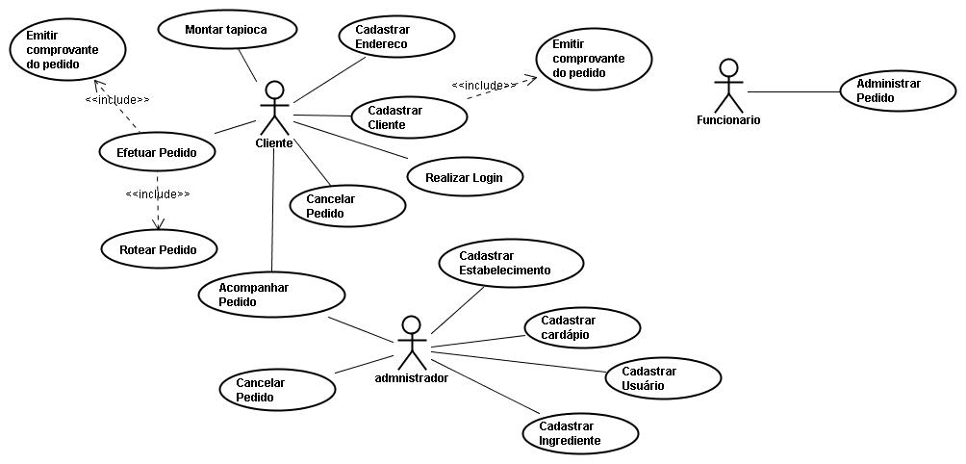

Ver anexo a Especificação de Caso de Uso referente à funcionalidade Montar Tapioca.

Análise e Projeto
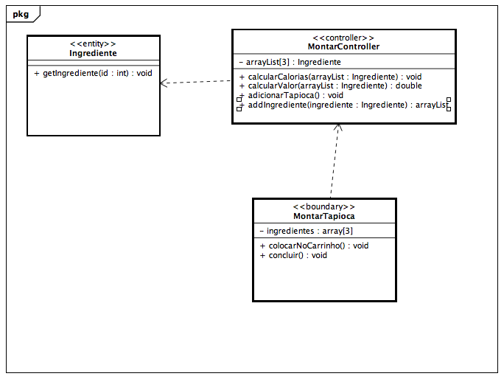

Implementação
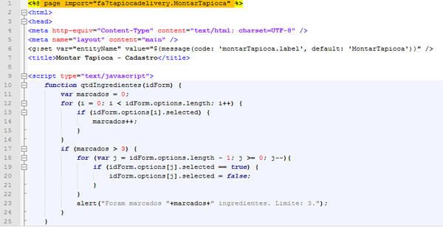
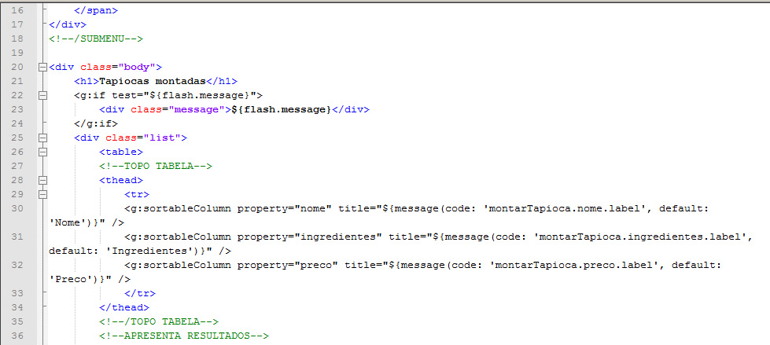

Teste
Foram efetuados testes funcionais por cada um dos programadores responsáveis por suas determinadas funcionalidades e também foram feitos eventuais testes funcionais em equipe para testar a eficiência da integração entre os componentes do sistema.
A facilitadora da disciplina acompanhou todo o processo de testes tendo também participação fundamental nessa etapa. Foi a sua decisão baseada em uma análise da funcionalidade implementada que gerou, por exemplo, a nota para a segunda etapa do semestre e, consequentemente, do projeto.

Treinamento
A cada nova etapa que se adentrava referente à implementação do sistema ou a fase de análise foram feitas explanações, repassados ensinamentos referentes aos assuntos e, vez ou outra, foi necessário a exposição de experiência do ambiente de trabalho.
Foi apresentada uma aula expositiva de como se fazer estimativas de UCP, bem como um auxílio quase que individual para tratamento com o controle de versão e na confecção dos diagramas.
Em um dado momento do curso houve um workshop na Semana de Sistemas de Informação de GRAILS, ministrado pelo professor Eduardo Mendes. Esse, inclusive, ficou a disposição para caso houvessem dúvidas pontuais referentes a utilização da ferramenta.

Acompanhamento do projeto
Foi recebido pleno acompanhamento na confecção da inicial ideia do projeto, bem como, mais tarde, na confecção dos casos de uso e demais diagramas que fazem parte da Gestão de Requisitos do projeto.
Quando fez-se necessário, houveram explanações para cada um dos processos executados no decorrer da disciplina.

Gestão de Configuração
A fim de versionar os documentos e os códigos do projeto foi utilizado o servidor de controle de versão SVN. O Tortoise foi o cliente sugerido pela orientadora da disciplinas, mas como não só havia projetos sendo implementados no sistema operacional Windows, aqueles que utilizaram Mac fizeram uso do SyncroSVN e os usuários Linux fizeram uso do Subsversion, um cliente que já se adéqua à linha de comando do terminal Unix.

Resultados alcançados
Obviamente, devido ao pouco tempo dado à disciplina de Estágio III, não foi completo o resultado inicialmente esperado. Entretanto, foi alcançado uma parte relevante do projeto. Cada aluno colocou em funcionamento um caso de uso e a equipe obteve sucesso em fazer todos os diagramas colocados como objetivo pela orientadora da disciplina.

Conclusão
Foi satisfatória a simulação de um real ambiente de trabalho. Encontramos os problemas que geralmente se encontra na “vida real”, bem como a forma de solucioná-los.
Fato é que se precisa de mais integração da equipe em busca de uma uniformidade no projeto. Não se há equipe sem que esses tenham um bom entrosamento, conhecendo do que cada um é capaz e, assim, como cada um pode ser útil para o projeto como um todo.
Não dá, porém, para em apenas uma disciplina de 80h abordar todo um sistema. Caso isso aconteça, o que gerará ao final é um resultado inacabado, quiça inoperante. Faz-se necessário, sendo assim, analisar o melhor recorte para abordar de forma plena essa simulação do real.
Essa foi a terceira vez que os alunos foram submetidos ao mesmo estilo de simulação e muitos erros apontados anteriormente foram novamente observados. A culpa é dos alunos que não se aplicam o necessário ou de um modelo que não estimula descobertas, uma vez que em Estágio I e Estágio II o mesmo já fora feito?

